За допомогою MS Word необхідно створити трьохмовний веб-сайт, що описує Кіотський протокол, відповідно до зразку (рис. 1).
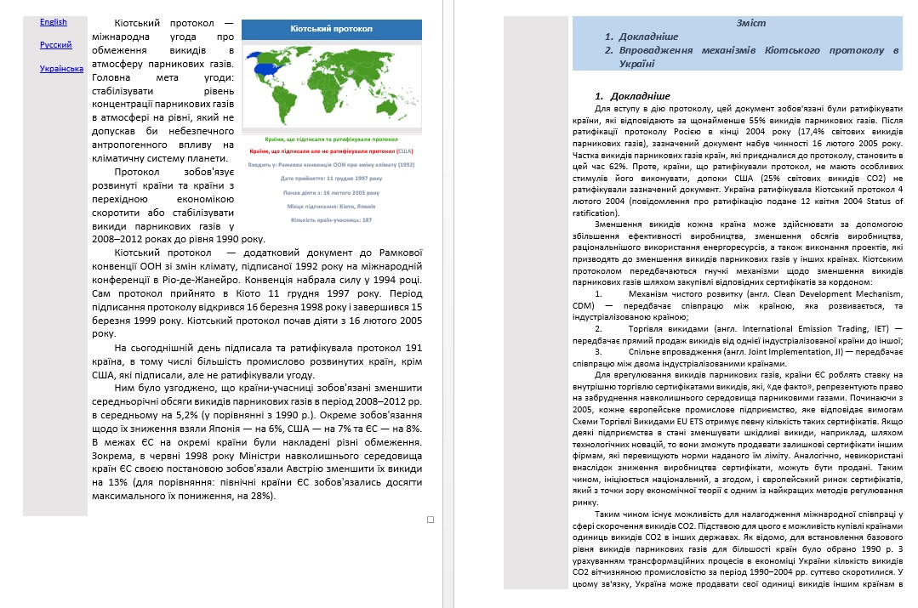
Рис. 1
Сайт повинен містити три сторінки: англійською, українською та російською мовою. Перехід між сторінками повинен відбуватися за допомогою меню, розташованого зліва (на рис. 2). При натисканні на напис «English» повинен відбуватись перехід на англійську сторінку, «Русский» — на російську, «Українська» — на українську.
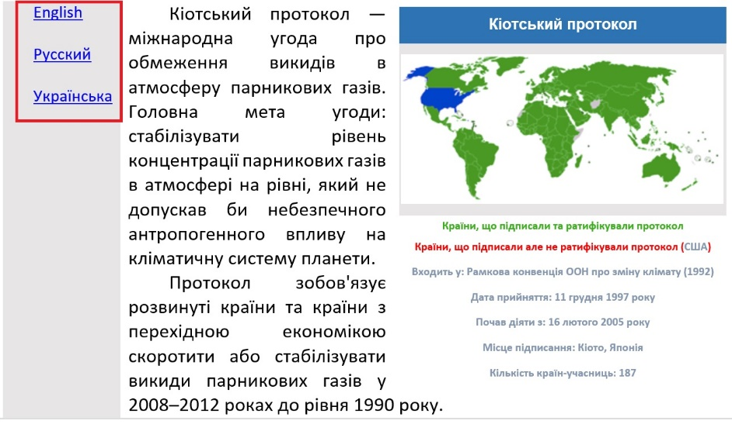
Рис. 2

Сторінка містить зміст (рис. 3), при натисканні на кожному з пунктів якого повинен відбуватися перехід до початку відповідного розділу.
При натисканні на заголовок розділу повинен здійснюватись перехід до змісту.
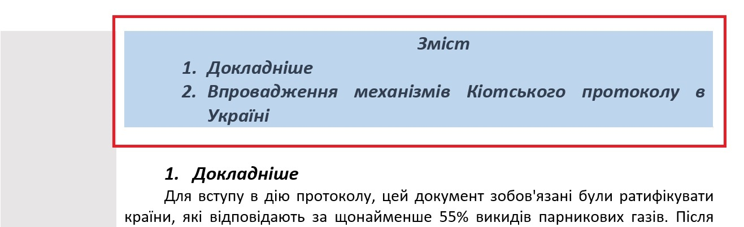
Рис. 3
При натисканні на карту повинна відкриватися сторінка з зображенням карти у більшому масштабі (рис.4).
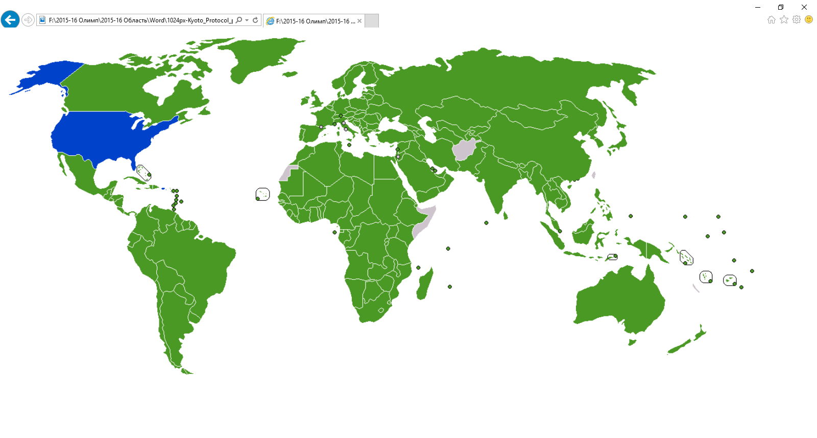
Рис. 4
Форматування документу повинно повністю відповідати зразку. Необхідно забезпечити можливість швидкого форматування нових сторінок, подібних до створюваних у завданні. Файли-розв’язки необхідно зберегти у форматі веб-сторінки та файлу Word (рис. 5) з назвами «English», «Русская», «Українська» (6 файлів). Учасник повинен також надати журі файл Алгоритм.doс, у якому навести алгоритм автоматизації форматування (коротко у довільній формі).
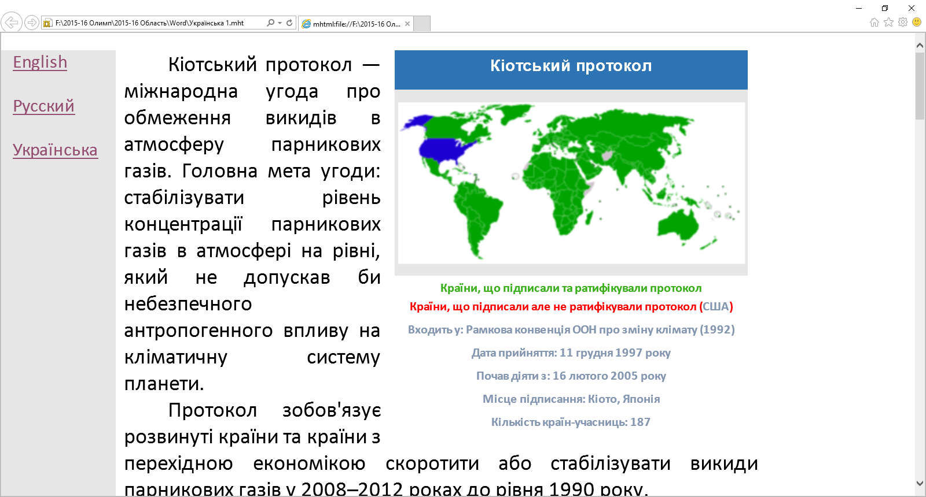
Рис. 5

